Sud-Ouest du 30 juillet 2018

LÈGE-CAP-FERRET : Les bénévoles de la SNSM dressent le bilan

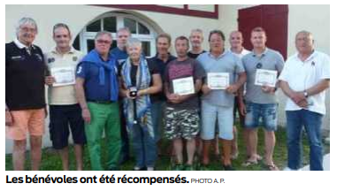
Chaque année, au début de la saison estivale, les bénévoles de la SNSM (Société nationale de sauvetage en mer des stations) de Lège-Cap-Ferret, se retrouvent pour dresser un bilan de ces derniers mois.

À l’ouverture de la réunion, le maire, Michel Sammarcelli, a été applaudi par les équipages pour l’intérêt qu’il porte à leur station (la commune est la seule à aider financièrement, par convention, une station de sauvetage). Ce dernier a affirmé que cela était « normal, vous êtes les seuls à pouvoir intervenir à l’extérieur du Bassin et couvrir cette grande étendue d’Hourtin jusqu’à Contis».

Construction d’un ponton

Le président de la station, Jean-Marc Dupuch, et le délégué départemental, Hubert Capeyron, ont évoqué la construction d’un ponton où le «Gema», le canot de sauvetage, serait plus accessible, pour intervenir plus rapidement. Selon eux, il est mouillé au large du port, ce qui demande du temps pour y accéder. Bruno Orsini (1) et Jean-Bertrand Mothes Massé (2), qui suivent le projet de la construction du futur canot, ont annoncé que neuf chantiers en France ont répondu à l’appel d’offres, dont l’entreprise Couach, à Gujan-Mestras.

Georges Leroy est revenu sur la nécessité de la formation et des entraînements au secourisme. Il a annoncé vouloir remettre en place des cours à partir d’octobre pour les stations de Pauillac, Arès et Lège-Cap-Ferret.

À l’issue de la réunion, le délégué départemental a remis des plaquettes de reconnaissance de la SNSM à Angel Catediano et Dominique Molles, ainsi que des lettres de remerciements à six autres bénévoles. Nelly Leroy s’est vue remettre l’insigne d’honneur. Enfin, il sera possible de rencontrer les sauveteurs aux stands de ventes qu’ils tiendront sur le site de la Fête de la presqu’île les 3, 4 et 5 août prochains.

Annie Peyras

- Patron sur le «Gema» et membre de la commission des nouvelles unités de sauvetage qui vont être construites. (2) Responsable à la Sécurité maritime.

